Основные элементы САУ.
Автоматизация различных технологических процессов, управление различными машинами, механизмами требуют многочисленных измерений разнообразных физических величин. Информацию о параметрах контролируемой системы или устройства получают с помощью датчиков или по-другому сенсоров.
Датчик — это устройство, преобразующее входное воздействие любой физической величины в сигнал, удобный для дальнейшего использования (чаще всего в электрический сигнал).
Т.о. датчики преобразуют любимую величину в электрический сигнал, который удобно передавать, обрабатывать, выводить на дисплей и т.п.
Используемые датчики весьма разнообразны и могут быть классифицированы по различным признакам:
1) В зависимости от вида входной (измеряемой) величины различают: датчики механических перемещений (линейных и угловых), пневматические, электрические, расходомеры, датчики скорости, ускорения, усилия, температуры, давления и др.
астоящее время существует приблизительно следующее распределение доли измерений различных физических величин в промышленности: температура – 50%, расход (массовый и объемный) – 15%, давление – 10%, уровень – 5%, количество (масса, объем) – 5%, время – 4%, электрические и магнитные величины – менее 4%.
2) По виду выходной величины, в которую преобразуется входная величина, различают неэлектрические и электрические датчики. Большинство датчиков являются электрическими.
3) По принципу действия датчики можно разделить на два класса: генераторные и параметрические (датчики-модуляторы). Генераторные датчики осуществляют непосредственное преобразование входной величины в электрический сигнал. Параметрические датчики входную величину преобразуют в изменение какого-либо электрического параметра (R, L или C) датчика, поэтому для работы требуют источник питания.
По принципу действия датчики также можно разделить на омические, термометрические, фотоэлектрические, индуктивные, емкостные и д.р.
Различают три класса датчиков:
- аналоговые датчики, вырабатывающие аналоговый сигнал, пропорционально изменению входной величины;
- цифровые датчики, генерирующие последовательность импульсов или цифровой код;
- бинарные (двоичные) датчики, которые вырабатывают сигнал только двух уровней: "включено/выключено" (иначе говоря, 0 или 1).
Омические (резистивные) датчики— принцип действия основан на изменении их активного сопротивления при изменении длины l, площади сечения S или удельного сопротивления p, т.е.
R= pl/S (1.1)
Кроме того, используется зависимость величины активного сопротивления от температуры, контактного давления и освещённости. В соответствии с этим омические датчики делят на: контактные, потенциометрические (реостатные), тензорезисторные, терморезисторные, фоторезисторные.
Контактные датчики — это простейший вид резисторных датчиков, которые преобразуют перемещение первичного элемента в скачкообразное изменение сопротивления электрической цепи. С помощью контактных датчиков измеряют и контролируют усилия, перемещения, положение, температуру, размеры объектов и т. д. К контактным датчикам относятся путевые и концевые выключатели, контактные термометры и так называемые электродные датчики,
используемые в основном для измерения предельных уровней электропроводных жидкостей.
Недостаток контактных датчиков является ограниченный срок службы контактной системы, но благодаря простоте этих датчиков они находят широкое применение.
Реостатные датчики представляют собой резистор с изменяющимся активным сопротивлением. Входной величиной датчика является перемещение контакта, а выходной — изменение его сопротивления. Подвижный контакт механически связан с объектом, перемещение (угловое или линейное) которого необходимо преобразовать.
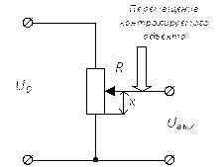
Наибольшее распространение получила потенциометрическая схема включения реостатного датчика, в которой реостат включают по схеме делителя напряжения (рис. 1.1). Переменный резистор, включаемый по схеме делителя напряжения, называют потенциометром.
Выходной величиной U_{вых} такого датчика является падение напряжения между подвижным и одним из неподвижных контактов. Зависимость выходного напряжения от перемещения «х» контакта U_{вых} = f(х) соответствует закону изменения сопротивления вдоль потенциометра.
Рисунок 1.1 — Потенциометрическая схема включения реостатного датчика
Обычно реостатные датчики применяют в механических измерительных приборах для преобразования их показаний в электрические величины (ток или напряжение), например, в поплавковых измерителях уровня жидкостей, различных манометрах и т. п.
Тензометрические датчики служат для измерения механических напряжений, небольших деформаций, вибрации. Действие тензорезисторов основано на тензоэффекте, заключающемся в изменении активного сопротивления проводниковых и полупроводниковых материалов под воздействием приложенных к ним усилий.
Термометрические датчики (терморезисторы) — сопротивление зависит от температуры.
Терморезисторы в качестве датчиков используют двумя способами:
1) Температура терморезистора определяется окружающей средой; ток, проходящий через терморезистор, настолько мал, что не вызывает нагрева терморезистора. При этом условии терморезистор используется как датчик температуры.
2) Температура терморезистора определяется степенью нагрева постоянным по величине током и условиями охлаждения. В этом случае установившаяся температура определяется условиями теплоотдачи поверхности терморезистора (скоростью движения окружающей среды – газа или жидкости – относительно терморезистора, ее плотностью, вязкостью и температурой), поэтому терморезистор может быть использован как датчик скорости потока, теплопроводности окружающей среды, плотности газов и т. п.
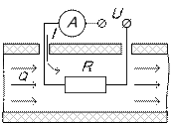
Рисунок 1.2 — Применение самонагревающегося резистора в качестве датчика расхода
Например, для измерения объёма потребляемого воздуха в автомобильных двигателях в воздухопроводе устанавливается самонагревающийся резистор. Сопротивление такого резистора изменяется вследствие охлаждения потоком воздуха, в результате чего резистор действует как датчик расхода (рис. 1.2).
Индуктивные датчики служат для бесконтактного получения информации о перемещениях рабочих органов машин, механизмов.
Принцип действия датчика основан на изменении электромагнитного поля при попадании в зону действия датчика металлических объектов (на неметаллические материалы датчик не реагирует). В основном индуктивные датчики применяются в качестве бесконтактных выключателей (не требует механического воздействия) для определения положения (конечные и путевые выключатели).
На рисунке 1.3 представлены примеры применения индуктивных датчиков в качестве датчика положения, угла, скорости.
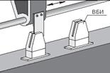 | 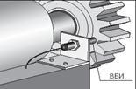
Рисунок 1.3 — Примеры использования индуктивного датчика (ВБИ — выключатель бесконтактный индукционный)
Недостатками индуктивных датчиков является малое расстояние срабатывания и сравнительно небольшая чувствительность.
Емкостные датчики — принцип действия основан на зависимости электрической емкости конденсатора от размеров, взаимного расположения его обкладок и от диэлектрической проницаемости среды между ними.
Для двухобкладочного плоского конденсатора электрическая емкость определяется выражением:
С = e₀eS/h (1.2)
где e₀ — диэлектрическая постоянная;
e — относительная диэлектрическая проницаемость среды между обкладками;
S — активная площадь пластин;
h — расстояние между пластинами конденсатора.
Зависимости емкости от площади пластин и расстоянии между ними используется для измерения угловых перемещений, очень малых линейных перемещений, вибраций, скорости движения и т. д.
Широко емкостные датчики применяются для контроля уровня жидкостей и сыпучих материалов. При этом возможно располагать датчики вне резервуара или бункера. Материал, попадая в рабочую зону датчика, вызывает изменение диэлектрическая проницаемость e, что изменяет емкость и вызывает срабатывание датчика (рис. 1.4).
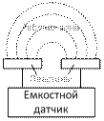 | 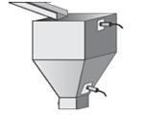
а) | б)
Рисунок 1.4 — Емкостной датчик
а) распределение электрического поля конденсатора,
б) пример контроля минимального и максимального уровня
Кроме того, на измерении значения диэлектрической проницаемости e работают датчики толщины слоя непроводящих материалов (толщиномеры) и контроля влажности и состава вещества.
Достоинства емкостных датчиков — простота, высокая чувствительность и малая инерционность. Недостатки — влияние внешних электрических полей, относительная сложность измерительных устройств.
Индукционные датчики преобразуют измеряемую величину в ЭДС индукции. К этим датчикам относятся тахогенераторы, у которых выходное напряжение пропорционально угловой скорости вращения вала генератора. Используются как датчики угловой скорости.
Тахогенератор (рис. 1.5) представляет собой электрическую машину, работающую в генераторном режиме. Контролируемый объект механически связан с ротором тахогенератора и приводит его во вращение. При этом вырабатываемая ЭДС пропорциональна скорости вращения и величине магнитного потока. Кроме того, с изменением скорости вращения изменяется частота ЭДС.
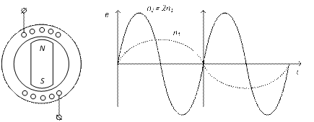Рисунок 1.5 — Тахогенератор
а) конструкция, б) диаграммы входной и выходной ЭДС
Температурные датчики являются наиболее распространенными; широкий диапазон измеряемых температур, разнообразие условий использования средств измерений и требований к ним определяют многообразие применяемых средств измерения температуры.
Основные классы датчиков температуры для промышленного применения: кремниевые датчики температуры, биметаллические датчики, жидкостные и газовые термометры, термоиндикаторы, термопары, термопреобразователи сопротивления, инфракрасные датчики.
Кремниевые датчики температуры используют зависимость сопротивления полупроводникового кремния от температуры. Диапазон измеряемых температур -50…+150 ⁰C. Применяются в основном для измерения температуры внутри электронных приборов.
Биметаллический датчик представляет собой пластину из двух разнородных металлов, имеющих различный температурный коэффициент линейного расширения. При нагревании или охлаждении пластина изгибается, размыкая (замыкая) электрические контакты или перемещая стрелку индикатора. Диапазон работы биметаллических датчиков -40 до +550 ⁰C. Используются для измерения поверхности твердых тел и температуры жидкостей. Основные области применения - системы отопления и нагрева воды.
Термоиндикаторы — это особые вещества, изменяющие свой цвет под воздействием температуры. Производятся в виде пленок.
Термопреобразователи сопротивления (терморезисторы)основаны на изменении электрического сопротивления проводников и полупроводников в зависимости от температуры.
С ростом температуры сопротивление металлов возрастает. Для изготовления металлических терморезисторов используется медь, никель, платина. Платиновые терморезисторы позволяют измерять температуры в пределах от –260 до 1100 ⁰С.
Полупроводниковые терморезисторы имеют отрицательный или положительный температурный коэффициент сопротивления. Кроме того, полупроводниковые терморезисторы при весьма малых размерах имеют высокие значения сопротивления (до 1 МОм).
Применяются для изменения температур в диапазоне от –100 до 200 ⁰С.
Термопары представляет собой соединение (спай) двух разнородных металлов. Работа основана на термоэлектрическом эффекте - при наличии разности температур спая Т₁ и концов термопары Т₀ возникает электродвижущая сила, называемая термоэлектродвижущей (сокращенно термо-ЭДС). В определенном интервале температур можно считать, что термо-ЭДС прямо пропорциональна разности температур ΔT = Т₁ – Т₀.
Термопары позволяют измерять температуру в диапазоне от –200 до 2200 ⁰С. Наибольшее распространение для изготовления термоэлектрических преобразователей получили платина, платинородий, хромель, алюмель.
Термопары дешевы, простоты в изготовлении и надёжны в эксплуатации. Измерительные мультиметры комплектуются именно термопарами.
Инфрокрасные датчики (пирометры) - используют энергию излучения нагретых тел, что позволяет измерять температуру поверхности на расстоянии. Пирометры делятся на радиационные, яркостные и цветовые. Позволяют измерять температуру в труднодоступных местах и температуру движущихся объектов, высокие температуры, где другие датчики уже не работают.
Пьезоэлектрические датчики основаны на пьезоэлектрическом эффекте (пьезоэффекте), заключающегося в том, что при сжатии или растяжении некоторых кристаллов на их гранях появляется электрический заряд, величина которого пропорциональна действующей силе.
Используются для измерения сил, давления, вибрации и т.д.
Оптические (фотоэлектрические) датчики работают либо на основе внутреннего фотоэффекта - изменении сопротивления при изменении освещенности, либо вырабатывают фотоЭДС, пропорциональную освещенности.
Различают аналоговые и дискретные оптические датчики. У аналоговых датчиков выходной сигнал изменяется пропорционально внешней освещенности. Основная область применения – автоматизированные системы управления освещением.
Датчики дискретного типа изменяют выходное состояние на противоположное при достижении заданного значения освещенности.
Фотоэлектрические датчики могут быть применены практически во всех отраслях промышленности. Датчики дискретного действия используются как своеобразные бесконтактные выключатели для подсчета, обнаружения, позиционирования и других задач.
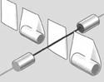 | 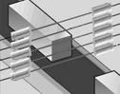 | 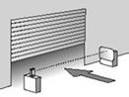
Рисунок 1.6 — Примеры использования фотоэлектрических датчиков
Оптический бесконтактный датчик, регистрирует изменение светового потока в контролируемой области,связанное с изменением положения в пространстве каких-либо движущихся частей механизмов и машин, отсутствия или присутствия объектов.
Оптический бесконтактный датчик состоит из двух функциональных узлов: приемника и излучателя. Данные узлы могут быть выполнены как в одном корпусе, так и в различных корпусах.
Выделяют два метода обнаружения объекта фотоэлектрическими датчиками:
1) Пересечение луча - в этом методе передатчик и приемник разделены по разным корпусам, что позволяет устанавливать их напротив друг друга на рабочем расстоянии. Принцип работы основан на том, что передатчик постоянно посылает световой луч, который принимает приемник. Если световой сигнал датчика прекращается, вследствие перекрытия сторонним объектом, приемник немедленно реагирует, меняя состояние выхода.
2) Отражение от объекта - в этом методе приемник и передатчик находятся в одном корпусе. Во время рабочего состояния датчика все объекты, попадающие в его рабочую зону, становятся своеобразными рефлекторами (отражателями). Как только световой луч отразившись от объекта попадает на приемник датчика, тот немедленно реагирует, меняя состояние выхода.
Домашнее задание
1) Назовите какие типы датчиков и объясните, почему могут быть применены в качестве датчиков положения.
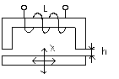
2) Назовите какие типы датчиков и объясните, почему могут быть применены в качестве датчиков скорости.
3) Назовите какие типы датчиков и объясните, почему могут быть применены в качестве датчиков - расходомеров.
4) На рисунке изображён индуктивный датчик.
Запишите, какие параметры датчика и в какую сторону будут изменяться при движении якоря:
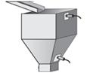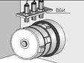
1) вверх; 2) вниз; 3) вправо; 4) влево.
5) Объясните назначение изображённого на рисунке датчика (слева).
6) Объясните назначение изображённых на рисунке датчиков (справа). Почему использовано два датчика?

Задающие устройства.
Задающее устройство САР формирует и хранит величину воздействия, переменные величины, уставки, коэффициенты, метки времени и т.п. Задающее устройство вырабатывает условия протекания технологического процесса Y_{з}(t)- функцию времени. Эта функция может быть одномерной (одна величина) или многомерной (несколько величин). В системах автоматического управления чаще встречаются многомерные функции времени, когда задаются условия одновременно по нескольким параметрам - температуре, давлению и т.д.
В некоторых случаях задающая величина является постоянной во времени – тогда задается не функция времени, а отдельные величины.
Задающие устройства выдают сигнал в аналоговой или цифровой форме.
В качестве задающего устройства ранее применялись кулачковые механизмы, функциональные потенциометры, перфокарты, магнитные пленки и кинопленки и т. п. В настоящее время используются электронные аналоговые и цифровые устройства.
Существует достаточно широкий класс потенциометрических задающих устройств, в основе которых лежит уставка величины с помощью потенциометра R (рис.11.1а). На переменный резистор R подается опорное напряжение U_{оп}.
Постоянный сигнал Y_{з} задается и запоминается положением движка потенциометра R. Например, при необходимости задать величину “1” положение движка устанавливают таким образом, что Y_{з} = 1В, величину “1,4” - = 1,4В и т.д. Для этого к движку подсоединяют измерительный прибор П, проградуированный в единицах задаваемой величины, например, температуры. Иногда уставки имеют постоянные величины – их задают с помощью дискретного потенциометра, имеющего переключатель резисторов П_{к} (рис.11.1б). Положение переключателя 1-ое, 2-ое и т.д. также градуируется в единицах задаваемой величины.
При исчезновении внешнего напряжения заданная величина остается введенной и вновь подается в САУ при его появлении.
При необходимости использования задаваемой величины в цифровом виде потенциометрический задатчик снабжается аналого-цифровым преобразователем-АЦП (рис.11.1в). На его выходе имеется цифровой код D_{з} задаваемой величины Y_{з}.
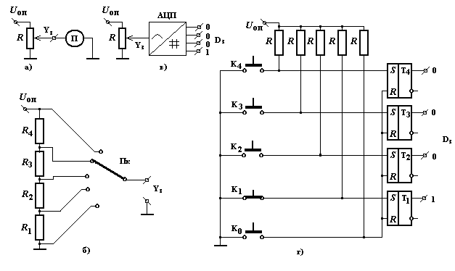

Запоминание заданной величины осуществляется за счет неизменного положения движка потенциометра или переключателя.
Рисунок 11.1 – Аналоговые и цифровые постоянные задающие устройства:
а- аналоговый потенциометрический; б- цифровой потенциометрический; в- дискретный потенциометрический; г- цифровой; R- потенциометр; П_{к}- переключатель; П- измерительный прибор; АЦП- аналого-цифровой преобразователь; Т₁-Т₄ – триггеры; K₀ - K₄- кнопки ввода сигнала;
U_{оп} – опорное напряжение.
Для управления цифровыми системами на базе микропроцессоров и компьютеров используются кнопочные задатчики. На рис.11.1г приведена схема дискретного четырехразрядного задатчика сигнала. Он состоит из кнопок ввода К₁-К₄, кнопки сброса К_{о} и триггеров памяти Т₁ - Т₄.
Если кнопки К₁ - К₅ отжаты, не соединяют общую шину со входами триггеров Т₁ - Т₄, то на S - выходах последних имеются логические “0” . Логический “0” триггеров устанавливается путем нажатия кнопки К_{о}.
Для ввода цифрового кода нажимаются кнопки К₁-К₄. Например, для ввода “1” нажимается К₁. Триггер T₁ перекидывается, и на его S-выходе появляется логическая “1”, которая запоминается, несмотря на то, что кнопка К₁ отпускается. Далее можно вводить другие цифры, например, “2” , нажимая на соответствующие кнопки – К₂ и т.д. В результате на выходе триггеров появляется цифровой позиционный код вводимой величины, который используется далее САУ для получения управляющего сигнала. Цифровой код сохраняется до нажатия кнопки К₀ или снятия напряжения со схемы. Последнее обстоятельство является недостатком описанной схемы. Для его устранения используют специальные источники питания – аккумуляторы или постоянные запоминающие устройства.
При многопараметрических задающих аналоговых сигналах задание каждого параметра производится отдельно, что предопределяет соответствующее количество вводных потенциометров.
При использовании цифровой формы ввода информации отдельно хранятся только введенные величины, их ввод может осуществляться одними и теми же потенциометрами и кнопками.
Для получения функциональных зависимостей используют возможности микропроцессоров к хранению и выполнению сдвиговых и математических операций. Функциональные зависимости в микропроцессорном устройстве генерируются с помощью специальной рабочей программы, записываемой в его память.
Для хранения рабочей программы используются постоянные запоминающие устройства – ПЗУ, выполняемые на отдельных микросхемах. Отличительной чертой ПЗУ является однократная запись информации. В последующем возможно только считывание записанной информации. Достоинством микросхем ПЗУ является их низкая стоимость и возможность хранения информации при отключенном питании.
Широко применяются перепрограммируемые устройства памяти – ППЗУ. Они используются для устройств, рабочая программа которых должна изменяться в процессе эксплуатации. Логическая часть этих устройств создается пользователем из базовых логических функций типа И, ИЛИ, ТРИГГЕР и т.д. ППЗУ является энергонезависимой памятью, т.е. хранимая в ней информация не разрушается в обесточенном состоянии.
Для временного хранения результатов промежуточных вычислений используются оперативные запоминающие устройства (ОЗУ).

Сравнивающие устройства
Сравнивающие устройства измеряют рассогласование
ε(t) = Y_{з}(t) - Y(t)
– отклонение управляемой величины Y(t) от ее заданного значения Y_{з}(t). Сравнивающие устройства в зависимости от вида обрабатываемого сигнала могут быть аналоговые и цифровые, а по результату сравнения – релейными (двух- и более позиционными) или иметь на выходе абсолютную разность рассогласования.
На рис.11.2а приведена схема сравнивающего устройства на операционном усилителе ОУ с отрицательной обратной связью через резистор R₀. На оба входа ОУ подаются: на инвертирующий (-)- сигнал выходной управляемой величины САУ Y(t), а на неинвертирующий (+) - сигнал с задающего устройства Y_{з}(t). Если принять в схеме
R₂/R₃=R₁/R₀,
то сигнал на выходе будет пропорционален разности
ε (t)= [Y_{з}(t) - Y(t)] R₀/R₁.
Этот сигнал подается на другие элементы САР, в частности в регулирующее устройство для выработки соответствующего сигнала управления.
Для двухпозиционного регулирования используются компараторы (нуль-органы) (рис.11.2б), в котором в отличие от схемы (рис.11.2а) отрицательная обратная связь отсутствует, т.е. ОУ работает с коэффициентом усиления, стремящимся к бесконечности. В этом случае на выходе ОУ при ε (t)=<0 сигнал d(t) скачком изменяется с логической “1” на логический “0”. Аналоговые схемы сравнения сигналов просты, но не всегда имеют достаточную точность и стабильность работы.
Для сравнения цифровых величин применяются цифровые логические схемы. Сравнение производится поразрядно. На рис.11.3 приведена схема сравнения одноразрядных кодов двух сравниваемых величин Y(t) и Y_{з}(t), собранная на логических элементах И.
Схему сравнения для двух и более разрядов составляют из одноразрядных схем. Цифровые схемы более громоздки в исполнении, но более надежны в работе в сравнении с аналоговыми.
Поэтому в отдельности они применяются достаточно редко. Все большее применение находят цифровые сравнивающие устройства, реализуемые рабочими программами микропроцессорных устройств.
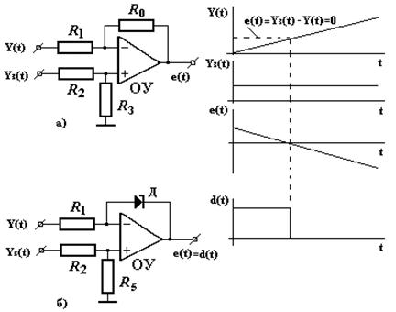
Рисунок 11.2 – Аналоговые сравнивающие устройства.
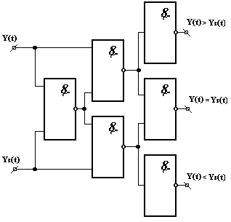
Рисунок 11.3 – Схема сравнения одноразрядных кодов двух сравниваемых
величин Y(t) и Y_{з}(t).

Усилители автоматических систем
Усилителем называется устройство, в котором мощность выходного сигнала превышает мощность входного. Эффект усиления по мощности достигается в усилителях за счет использования энергии некоторого вспомогательного источника (рис. 3.1), т. е. входной сигнал усилителя Р_{вх} лишь управляет передачей энергии от источника на выход усилителя. Поэтому усилители являются активными элементами автоматических систем. Усилительные устройства широко используются в современных автоматических системах. Чаще всего они применяются для усиления сигнала чувствительного элемента до величины, достаточной для приведения в действие исполнительного элемента системы.
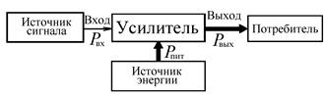
Рис. 3.1. Структурная схема включения усилителя
В зависимости от физической природы вспомогательного источника энергии и усиливаемого сигнала различают механические, гидравлические, пневматические, электрические и комбинированные (электрогидравлические, электропневматические) усилители.
В электрических усилителях входная и выходная величины имеют электрическую природу. В зависимости от характера входной величины электрические усилители делятся на усилители переменных и постоянных токов и напряжений [12]. В зависимости от структуры электрические усилители делятся на однокаскадные и многокаскадные, а также на усилители с обратными связями и усилители без обратных связей.
Электрические усилители сигналов, в свою очередь, можно разделить на две большие группы: усилители, не содержащие подвижных частей (например, электронные, магнитные), и усилители с подвижными частями (например, релейные).
Использование обратных связей дает возможность изменять характеристики усилителей автоматических систем. Например, положительная обратная связь позволяет увеличить коэффициент усиления усилителя, а отрицательная обратная связь – уменьшить инерционность усилителя и увеличить стабильность его статической характеристики. Основными характеристиками усилителей являются следующие:
выходная мощность усилителя Р_{вых};
мощность, потребляемая от источника энергии Р_{пит};
коэффициент полезного действия усилителя h;
коэффициент усиления по мощности k_{P};
входное R_{вх} и выходное R_{вых} сопротивления усилителя;
собственные шумы усилителя (сигнал на выходе усилителя при равном нулю входном сигнале);
пороговая чувствительность усилителя (минимальное значение входного сигнала, при котором выходной сигнал надежно отличается на фоне собственных шумов усилителя);
статическая характеристика усилителя;
инерционность усилителя.
Выходная мощность, потребляемая мощность и коэффициент полезного действия характеризуют энергетические свойства усилителя. Очевидно, выходная мощность усилителя должна быть достаточна для приведения в действие последующего элемента автоматической системы (например, двигателя).
Коэффициент усиления представляет собой одну из основных характеристик усилителя. Для электрических усилителей принято различать коэффициент усиления усилителя по напряжению
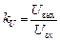 , (3.1)
току
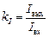 (3.2)
и коэффициент усиления усилителя по мощности
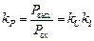 , (3.3)
где P_{вх} – входная, Р_{вых} – выходная мощности усилителя в номинальном режиме работы.
Коэффициенты усиления по напряжению или току могут быть как больше, так и меньше единицы, но коэффициент усиления по мощности для любого усилителя больше единицы.
Входное и выходное сопротивления характеризуют усилители только электрических сигналов. Их следует учитывать при решении вопроса о согласовании усилителя с предыдущим и последующим элементами автоматической системы. Правильное согласование по входу и выходу имеет большое значение для высококачественной работы, как самого усилителя, так и всей автоматической системы в целом. Например, усилители с низкоомным входом (полупроводниковые, магнитные, релейные) нельзя использовать для усиления сигналов чувствительных элементов с большим выходным сопротивлением (таких, как фотоэлементы, емкостные датчики и пр.).
В случае, когда статическая характеристика усилителя имеет относительно «плавные» очертания, усилитель называют усилителем пропорционального действия. Иногда в автоматических системах используют усилители, выходная величина которых изменяется скачком при некоторых значениях входной величины. Статическая характеристика таких усилителей имеет разрывы первого рода. Усилители с разрывными статическими характеристиками называются усилителями релейного действия.
Оценка инерционности усилительных устройств производится по их динамическим характеристикам (временным или частотным). Многие устаревшие виды усилителей (магнитные, электромашинные и др.) обладают заметной инерционностью и приближенно могут считаться апериодическими звеньями первого порядка. Динамические свойства таких усилителей характеризуются постоянной времени и коэффициентом передачи. Если постоянная времени усилителя на порядок и более раз меньше наименьшей из постоянных времени других звеньев автоматической системы, то такой усилитель считают безынерционным звеном.
В табл. 3.1 приведена сравнительная оценка основных характеристик усилителей.
Таблица 3.1
Характеристика усилителей
Тип усилителя | Входное сопро-тивление, Ом | Постоянная времени, с. | Тип усилителя | Входное сопро-тивление, Ом | Постоянная времени, с.
Электронный (в т.ч. операционный) | 10² – 10¹⁵ | 10⁻⁶ – 10⁻¹⁰ | Электро-машинный | 10² – 10⁴ | 1 – 10⁻²
Релейный | 10² – 10⁴ | 10⁻¹ – 10⁻³ | Гидравлический | - | 10⁻² – 10⁻³
Магнитный | 10 – 10³ | 1 – 10⁻² | Пневматический | - | 1 – 10⁻¹

Электронные усилители
В автоматике применяются электронные усилители двух типов: усилители с непосредственной связью между каскадами (их часто называют усилителями постоянного тока) и усилители переменного тока. Эти усилители могут быть выполнены как на отдельных полупроводниковых элементах, так и на основе интегральной базе (например, на операционных усилителях).
Усилители постоянного тока (УПТ). Эти усилители применяют в тех случаях, когда сигнал ошибки формируется в виде медленно изменяющегося напряжения. При разработке УПТ возникают три основные проблемы: ликвидация дрейфа нуля, уменьшение уровня шумов и обеспечение необходимой мощности на выходе для питания мощной нагрузки.
Дрейфом называется явление самопроизвольного изменения выходного напряжения усилителя с течением времени. К основным причинам дрейфа можно отнести изменение напряжения источников питания УПТ, изменение температуры как окружающей среды, так и температуры самих электронных элементов.
Усилители переменного тока на транзисторах. В зависимости от того, какой электрод транзистора является общим для входной и выходной цепи, различают: схему включения с общей базой, схему включения с общим эмиттером, схему включения с общим коллектором.
Принципиальная электрическая схема усилителя переменного тока на биполярном транзисторе по схеме с общим эмиттером (ОЭ) приведена на рис. 3.2, а. Расчет параметров каскада в режиме покоя по постоянному току проводят графоаналитическим методом с использованием статических входных и выходных вольтамперных характеристик (ВАХ) (рис. 3.2, б, в).
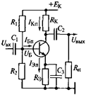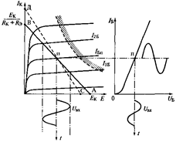
а б в
Рис. 3.2. Усилитель переменного тока
на биполярном транзисторе по схеме с ОЭ:
а – принципиальная электрическая схема;
б – статические входные ВАХ; в – выходные ВАХ
Принципиальная электрическая схема усилителя переменного тока на полевом транзисторе приведена на рис. 3.3, а. Эквивалентная электрическая схема показана на рис. 3.3, б. Емкость С_{о} является здесь входной емкостью второго каскада.
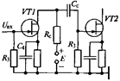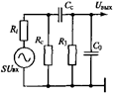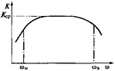
а б в
Рис. 3.3. Усилитель напряжения на полевом транзисторе:
а – принципиальная электрическая схема;
б – эквивалентная схема; в – частотная характеристика
Применение операционных усилителей в системах автоматики
Операционные усилители (ОУ) нашли применение в системах автоматики за счет своей универсальности и многофункциональности. Они представляют собой интегральные усилители постоянного тока, выполненные в виде микросхем. ОУ получили такое название, т. к. первоначально применялись в ЭВМ для выполнения различных математических операций. ОУ могут быть с одним или двумя входами. Различают также ОУ с параметрической компенсацией дрейфа нуля, преобразованием сигнала и автоматической коррекцией дрейфа нуля. В усилителях с непосредственными связями компенсация дрейфа нуля осуществляется за счет построения входных каскадов по симметричной балансной или дифференциальной схемам. В усилителях с преобразованием сигнала для усиления постоянной составляющей используется импульсная стабилизация типа модуляция-усиление-демодуляция.
Различают ОУ: прецизионные, предназначенные для применения в контрольно-измерительной аппаратуре; быстродействующие – для схем, где требуются широкая полоса пропускания, высокая скорость нарастания выходного напряжения и малое время установления; универсальные, или средней точности; микромощные, где рабочий ток усилителя задается внешним резистором; с высоким входным сопротивлением; малошумящие; многоканальные; мощные.
Прецизионные, быстродействующие, микромощные, малошумящие, широкополосные ОУ относятся к классу специализированных, поскольку один или несколько их параметров имеют значения, близкие к предельным.
Несмотря на существенные схемотехнические отличия ОУ разных типов, в каждой из них можно выделить входной каскад, усилитель напряжения, цепь сдвига постоянного уровня и выходной каскад усиления мощности.
Одна из типовых принципиальных схем операционного усилителя приведена на рис. 3.4
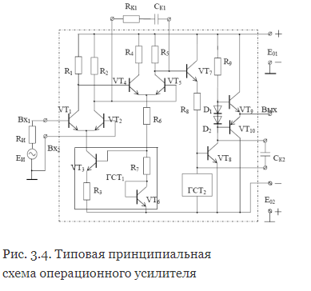
Основными параметрами ОУ являются:
Коэффициент усиления дифференциального напряженияK(коэффициент усиления напряжения)– отношение выходного напряжения ОУ к дифференциальному входному напряжению, т. е. к разности потенциалов между входными выводами. Интегральные микросхемы ОУ имеют коэффициенты усиления от тысяч до нескольких миллионов.
Входное сопротивлениедля дифференциального сигнала
R_{вх.диф} – сопротивление между входами ОУ. Значение R_{вх.диф} лежит в широких пределах от килоом до сотен мегаом (у ОУ с полевыми транзисторами на входе). Входное сопротивление синфазному сигналу R_{вх.сф} – сопротивление между одним из входов и землей при разомкнутом втором входе. Значение R_{вх.диф} обычно превышает 100 МОм.
Коэффициент ослабления синфазного сигнала K_{ос.сф} – отношение коэффициента усиления K дифференциального сигнала к коэффициенту усиления K_{сф} синфазного сигнала. Обычные значения K_{ос.сф} = 60...80 дБ. Чем больше K_{ос.сф}, тем меньшую разность входных сигналов сможет различать ОУ на фоне большого синфазного напряжения.
Входное напряжение смещения нуля U_{см} – дифференциальное напряжение, которое нужно приложить между входами ОУ, чтобы ее выходное напряжение в отсутствие входных сигналов стало равным нулю. Необходимость U_{см} обусловлена в основном разными напряжениями на эмиттерно-базовых переходах входных транзисторов. Значение U_{см} зависит от температуры и напряжения питания. Обычно U_{см} = 3...7 мВ.
Выходное сопротивление R_{вых} определяется выходным каскадом и обычно составляет 100...500 Ом.
Входной ток (ток смещения) I_{вх} – полусумма токов и , протекающих через входные выводы ОУ при U_{вых} = 0. В интегральных микросхемах на биполярных транзисторах I_{вх} находится в пределах 10 нА...10 мкА, в ОУ на полевых транзисторах I_{вх} составляет пикоамперы (1 нА = 10⁻⁹А; 1 пА=10⁻¹²А).
Разность входных токовΔI_{вх} = – обусловлена неидентичностью входных транзисторов. Обычно ΔI_{ΒΧ} меньше величины I_{вх} в 3–10 раз.
Частота единичного усиления f_{T} – частота, на которой ИМС имеет коэффициент усиления K = 1.Обычные значения
f_{T} = 1...10 МГц.
Поскольку для усилителя постоянного тока нижняя граничная частота f_{н} = 0, то ширина полосы пропускания (f_{в} – f_{н}) равна верхней граничной частоте. Поэтому для ИМС ОУ частоты f_{T} и f_{cp}нередко называют соответственно полосой единичного усиления и полосой на уровне0,7.
Скорость нарастания выходного напряжения
ν = DU_{вых}/Dt измеряется при подаче ступенчатого напряжения на вход ИМС ОУ и коротком замыкании выхода на инвертирующий вход. Обычные значения v = 0,1...5 В/мкс. Ограниченность υ обусловлена наличием емкостей внутри ОУ и вне его.

Магнитные усилители
Магнитным усилителем(МУ) является электромагнитное устройство, предназначенное для усиления электрических сигналов. Магнитные усилители широко применялись в системах автоматического регулирования [5]: как усилители входных сигналов, поступающих от датчиков и других элементов систем автоматики; в измерительных устройствах и других устройствах. МУ имеют различное конструктивное устройство и схемы включения. МУ хорошо сопрягаются, в частности, с нагрузкой в виде двигателей переменного тока, имеющих выходную мощность от единиц до сотен ватт.
Принцип работы МУ основан на использовании нелинейных магнитных характеристик ферромагнитных материалов. Действие МУ можно уяснить из простейшей схемы (рис. 3.27, а). При установившемся режиме действующее значение синусоидального переменного тока I_{н} с частотой f, протекающего через сопротивление нагрузки R_{н}.
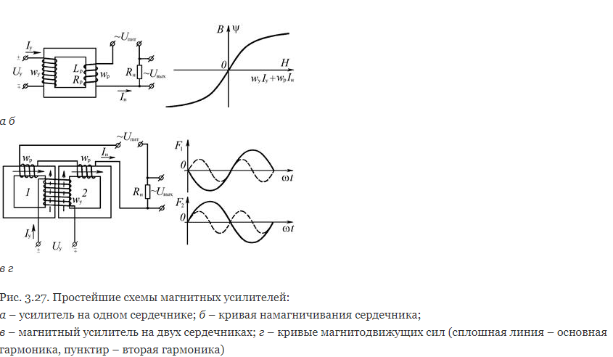
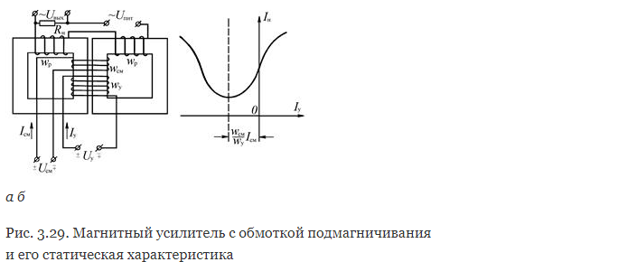
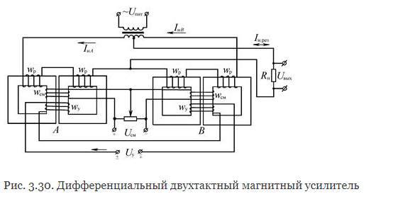

Переключающие устройства
Переключающие устройства предназначены для автоматической коммутации электрических схем. Переключающие устройства – самые распространенные элементы автоматики. Их применяют в системах автоматического контроля, управления и регулирования. Существуют схемы, в которых количество переключающих устройств составляет более десятков тысяч.
Обобщенная характеристика переключающего устройства имеет вид, показанный на рис. 2.1.

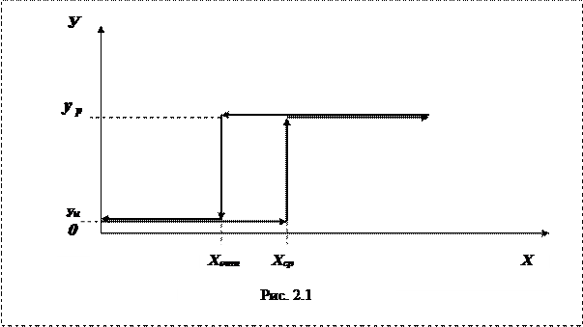 Особенностью всех переключающих устройств является то, что они имеют лишь два устойчивых состояний равновесия. На рис. 2.1 эти состояния характеризуются двумя значениями параметра состояния у_{н} и у_{р}:
у_{н}- характеристика начального (нормального) состояния,
- у_{р} - характеристика рабочего состояния.
Переход переключающего устройства из начального состояния в рабочее происходит скачком, когда управляющий сигнал достигает определенного значения – значения срабатывания х_{сп}, Возврат переключающего устройства из рабочего состояния в исходное происходит также скачком, когда сигнал управления достигает определенного значения – значения отпускания – х_{отп}.
ля любогопереключающего устройства х_{сп}> х_{отп}. Это отношение характеризует степень надежности срабатывания переключающего устройства.
Другими параметрами переключающих устройств являются: время срабатывания и время отпускания – это интервалы времени, в течение которых происходит переход переключающего устройства из исходного состояния в рабочее и наоборот.
По конструкции и принципу действиявсе переключающие устройства делят на две группы: контактные и бесконтактные. Основными органами контактных переключающих устройств являются металлические контактные пластины. Работа контактны переключающих устройств основана на перемещении контактных пластин, когда управляющий сигнал х достигает значений срабатывания х_{ср} и отпускания х_{отп}, (см. рис 2.1).
Эффект срабатывания бесконтактных переключателей основан на скачкообразных изменения тока или напряжения в выходных цепях некоторых электронных схем.
Большинство контактных переключателей характеризуются большим временем срабатывания (не менее 0,01 с), возможностью коммутировать большие мощности. Их недостатками являются:
- конечное число срабатываний (до 10⁷).
- большие габариты.
Примеры контактных переключающих устройств - электромагнитные переключатели: реле постоянного и переменного тока, герконы.
Бесконтактные переключающие устройства – быстродействующие, часто миниатюрные переключатели (их время срабатывания может составлять доли мкс). К бесконтактным переключателям относят транзисторные ключи и релейные устройства, построенные на их базе, такие как триггеры, логические элементы.

1.2.2. Нейтральное электромагнитное постоянного тока: устройство, принцип действия, графическое обозначение элементов реле
Для включения, отключения и переключения электрических цепей в устройствах автоматики широкое применение нашли электромагнитные реле. Они делятся на реле постоянного и реле переменного тока. Реле постоянного тока подразделяются на нейтральные и поляризованные реле. Работа нейтрального реле не зависит от направления управляющего тока. Характер срабатывания поляризованного реле зависит от направления тока. Устройство нейтрального реле показано на рис. 2.2,а, его условное обозначение — на рис. 2.2, б. Магнитная система реле состоит из сердечника 2, ярма 4 и поворотного якоря 1. На сердечнике размещается катушка с обмоткой 3. При подаче напряжения на обмотку якорь под действием электромагнитной силы притягивается к сердечнику и, поворачиваясь, с помощью пластинки 5 из изоляционного материала размыкает контакты 6, 7 и замыкает контакты 7, 8. При отключении катушки якорь отходит в исходное положение, контакты б, 7 замыкаются, а контакты 7, 8 размыкаются. Обычно реле имеет несколько пар замыкающих и размыкающих контактов.
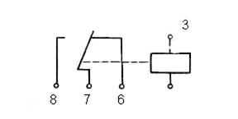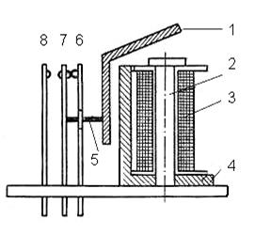
А б

Рис. 2.2

При размыкании контактов и разрыве электрической цепи между контактами возникает электрический разряд. Под воздействием электрического разряда контакты постепенно разрушаются и реле выходит из строя. Кроме того, на работоспособность контактов влияет пыль и агрессивная среда. Для защиты контактов реле их помещают в защитные или герметизированные корпуса. Основные параметры реле: ток срабатывания, ток отпускания, время срабатывания. Ток срабатывания – минимальное значение тока в управляющей обмотке, при котором контакты реле переходят из исходного состояния в рабочее. Ток отпускания – максимальное значение управляющего тока, при котором контакты реле возвращаются в исходное состояние. Ток срабатывания всегда больше тока отпускания. Минимальное значение тока срабатывания для реле составляет несколько миллиампер. Время срабатывания реле – интервал времени, в течение которого реле переходит из исходного состояния в рабочее. Время срабатывания реле не может быть менее 0,01 секунды. Задача. Для некоторого реле ток срабатывания и ток отпускания равны соответственно 25 и 14 мА. Управляющий ток медленно увеличивают от 0 до30 мА. В каком состоянии будут находиться контакты реле при следующих значениях управляющего тока: 5,10, 15, 20, 25, 30 мА? Решение: Исходя из определения тока срабатывания и учитывая характер изменения тока (возрастание) можно сказать, что при токах меньших 25 мА контакты реле будут находиться в исходном состоянии, а при токе 25 мА они перейдут в рабочее состояние и будут оставаться в этом состоянии и при токе 30 мА.

Поляризованное реле
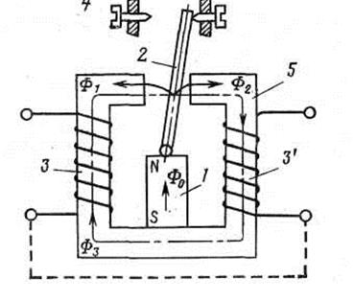
Рис. 2..3

Поляризованное реле, в отличие от нейтрального, срабатывает по-разному при разных направлениях управляющего тока. На рис. 2..3 показана конструкция поляризованного реле
Основными деталями реле являются: постоянный магнит /, якорь 2, катушка 3 и 3', неподвижные контакты 4 , магнитопровод 5.
Это реле отличается конструктивно от обычного электромагнитного реле тока тем, что в нем установлен постоянный магнит, наличие которого повышает чувствительность реле и, кроме того, заставляет реагировать реле на полярность приложенного к его обмотке напряжения.
Магнитный поток постоянного магнита, проходя по якорю, делится на два потока Ф₁ и Ф₂. Если при токе катушке реле равном нулю установить якорь с помощью пружин (на рисунке пружины не показаны) в нейтральное (среднее) положение, то потоки Ф₁ и Ф₂ будут равны между собой и направлены встречно. Соответственно и силы притяжения, действующие на якорь справа и слева за счет потоков Ф₁ и Ф₂, будут равны. Поэтому результирующая сила, действующая на якорь, будет равна нулю и якорь будет удерживаться в этом среднем положении. Если управляющее напряжение не будет равно нулю, то один из потоков Ф₁ и Ф₂ складывается с основным потоком, создаваемым в ярме намагничивающим током катушек, другой направлен встречно. В том плече ярма, где потоки складываются, сила притяжения, действующая на якорь, больше, и якорь притягивается к этому плечу. При изменении полярности приложенного к катушке напряжения якорь притягивается к другому плечу ярма. Таким образом, замыкание одного из двух разомкнутых контактов реле будет зависеть от полярности управляющего напряжения. Описанная выше разновидность состояний контактов реле относится к трехпозиционному реле (по числу возможных состояний контактов). Если в исходном состоянии оттянуть якорь в одно из крайних положений, то контакт такого реле будет реагировать (переключаться) только при определенном направлении управляющего тока. Такое реле называют двухпозиционным.
Обозначение поляризованного реле:
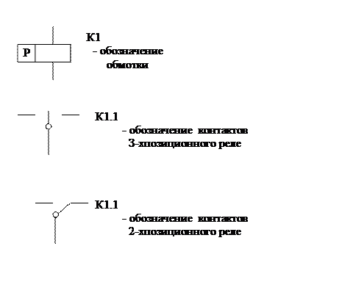

Электромагнитные реле переменного тока
Реле переменного тока состоит из таких же деталей, что и нейтральное реле постоянного тока. Отличие заключается в том, что сердечник, ярмо и якорь этого реле изготавливаются из листовой электротехнической стали с целью уменьшения потерь на гистерезис и вихревые токи.
Так как сила притяжения якоря F пропорциональна магнитному потоку Ф управляющего тока и не зависит от направления магнитного потока, то при переменном намагничивающем токе сила притяжения будет меняться от нуля до максимума с двойной частотой (рис.2.4.б). В моменты времени, когда сила управляющего тока близка к нулевому значению, пружина стремится оттянуть якорь назад, поэтому происходит вибрация якоря и даже искрение контактов, повторяющееся с частотой изменения силы притяжения F1.
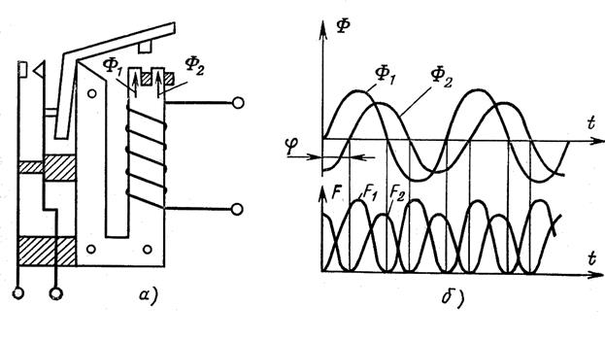
Рис. 2.4
Для устранения данного явления реле изготовляются либо с двумя обмотками, либо с дополнительной короткозамкнутой обмоткой.
На практике чаще применяется реле переменного тока с короткозамкнутой обмоткой. Полюс такого реле раздвоен. На одну из половин насаживается короткозамкнутый медный виток (рис. 2.4.а).
Магнитный поток Ф у конца сердечника разветвляется; часть потока Ф₁ проходит через свободную половину сердечника, а другая часть потока Ф₂ проходит по части сердечника с короткозамкнутой медной
обмоткой. За счет явления самоиндукции в короткозамкнутой обмотке поток Ф₂ сдвинут по фазе относительно потока Ф₁ (см. рис. 4.2.б). Поэтому в любой момент времени суммарная сила F, действующая на якорь, не равна нулю и якорь надежно удерживается у сердечника пока к обмотке реле подведено управляющее напряжение.
Электромагнитные реле переменного тока получили меньшее распространение, чем реле постоянного тока, из-за присущих им недостатков: вибрации якоря, большой сложности и высокой стоимости при изготовлении, меньшей силы притяжения якоря,
Не электрических схемах элементы реле переменного тока обозначаются почти также, как элементы постоянного тока. Отличие состоит в дополнительном значке «~» на обозначении обмотки реле. Для примера ниже представлено обозначение реле переменного тока с одним нормально разомкнутым контактом (как на рис. 2.4.а):
1.2.5. Герконы
Герконы самые простые по конструкции контактные переключающие устройства. Они получили большое распространение из-за их миниатюрности и большого числа способов управления ими. По конструкции герконы бывают двух видов: с нормально разомкнутым контактом и с переключающим контактом.
Геркон с нормально разомкнутым контактом представляет собой ампулу, в которую впаяны две ферромагнитные пружинящие пластинки 1 и 2, образующими нормально разомкнутый контакт (см. рис. 2.5).
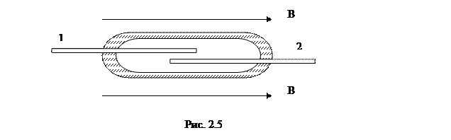
Если геркон поместить в продольное магнитное полеВ,то пластинки 1,2 намагничиваются и под действием электромагнитных сил притягиваются друг к другу – их контакт замыкается. При снятии внешнего магнитного поля пластинки размагничиваются и их контакт размыкается. Для обеспечения надежного контакта концы пластинок внутри ампулы покрыты тонким слоем серебра или золота. Пространство внутри баллона заполнено инертным газом, что исключает искрение контактов при их размыкании.
Устройство геркона с переключающим контактом показано на рис. 2.6.
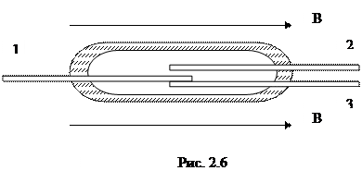
Здесь:
1,2 - ферромагнитные пружинящие пластинки, в исходном состоянии их контакт разомкнут;
3 – латунная пластинка, в исходном состоянии контакт 1 – 3 замкнут.
В магнитном поле пластинки 1,2 намагничиваются и их контакт замыкается. Одновременно контакт 1-3 размыкается.
При снятии внешнего магнитного поля контакты геркона возвращаются в исходное состояние.
Управляющее магнитное поле геркона может создаваться разными способами:
- при поднесении к геркону постоянного магнита;
- при повороте около геркона постоянного магнита на угол, равный примерно 90°;
- током катушки, внутрь которой помещен геркон.
В автоматических метеорологических приборах герконы часто используют как конструктивные элементы датчиков. Примеры применения герконов в датчиках приведены выше.
Примеры обозначения герконов с разным способом управления:
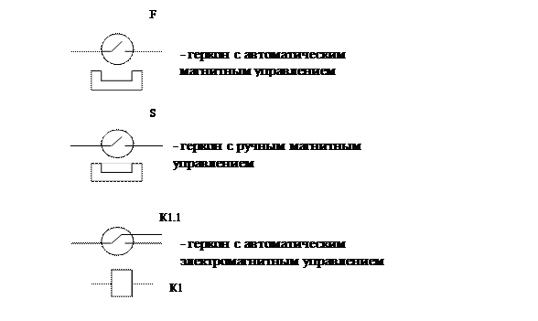

1.2.6. Электронные реле: общие сведения, особенности построения. Электронное реле времени: схема, принцип работы, области применения.

Распространенными элементами автоматики являются разнообразные переключающие устройства. Большую часть из них составляют контактные переключающие устройства, в том числе электромагнитные реле постоянного тока. Работа реле основана на механическом перемещении контактных пластин, когда ток управляющей обмотки реле достигает определенных дискретных значений, называемых током срабатывания и током отпускания. У самых чувствительных реле ток срабатывания составляет несколько миллиампер. Для повышения чувствительности обмотку реле включают в качестве нагрузки в выходную цепь усилителя постоянного тока. Такие устройства называют электронными реле. На рис. 2.7 представлена схема электронного реле на транзисторном усилителе.
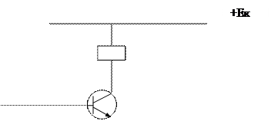

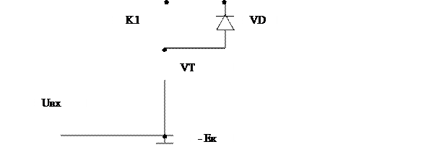

В этой схеме обмотка реле К1 шунтируется диодом VD для предотвращения тока самоиндукции в обмотке реле при запирании транзистора при быстром уменьшении управляющего сигнала Uвх.
Электронное контактное реле позволяет существенно снизить мощность управляющего сигала, но время срабатывания такого реле не может быть меньше времени срабатывания электромеханического реле. Более быстродействующими являются бесконтактные электронные устройства, например, триггеры.

Реле времени.На практике бывает необходимо увеличить время срабатывания реле на заданный промежуток времени с заданной точностью. Реле, в которых время срабатывания превышает 0,5 с, называют реле времени. Время срабатывания реле времени называют временем выдержки. Существует огромное разнообразие схем реле времени, в том числе контактных (с использованием электромагнитных реле) и бесконтактных (релейных электронных схем). На рис. 2.8 представлено так называемое конденсаторное реле времени. Его работа основана на зависимости времени выдержки реле от постоянной времени RC – цепи, включенной во входную цепь реле времени.

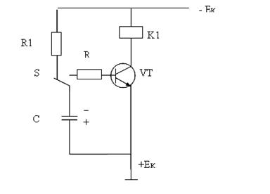

Рис. 2.8

В этой схеме отсчет времени выдержки начинается с момента переключения ключа S.
В этот момент на базу транзистора с конденсатора С передается отрицательное напряжение, транзистор открывается и реле переходит в рабочее положение, так как через обмотку реле К1 проходит коллекторный ток открытого транзистора, превышающего ток срабатывания реле. Со временем конденсатор постепенно разряжается через открытый переход эмиттер-база транзистора. Коллекторный ток постепенно уменьшается. Когда он уменьшится до величины тока отпускания реле, контакты реле вернутся в исходное состояние. Очевидно, что в данной схеме время выдержки реле зависит от емкости конденсатора С. Чем больше емкость конденсатора С, тем больше время выдержки реле времени.
Кроме конденсаторных реле времени существуют электронные реле, работа которых основана на подсчете числа импульсов стандартной частоты до заданного числа. Такие реле отличаются большей точность отработки заданного времени выдержки и большим диапазоном его значений.
Что такое реле времени и как оно работает?
Для обеспечения выдержки защит или построения логических электронных схем в их состав включаются элементы, обеспечивающие задержку срабатывания. В качестве такого элемента большинство современных электрических цепей использует реле времени.

Назначение
Реле времени предназначено для формирования нормируемых временных задержек при работе каких-либо устройств. Такие логические элементы позволяют выстраивать определенную последовательность в переключениях и срабатывании приборов. Благодаря отложенной подаче напряжения производится автоматическое управление выдаваемыми с реле времени сигналами.

Реле времени устанавливают в цепях защит в качестве промежуточного элемента для обеспечения селективности, построения ступеней, сценарных переходов и т.д.

Устройство и принцип работы
Конструктивно реле времени состоит из нескольких элементов, число и функции которых могут существенно отличаться в зависимости от типа реле. Общими блоками являются измерительный, блок задержки и рабочий.

Первый из них представлен электромагнитными катушками, полупроводниковыми элементами, микросхемами, реагирующими на поступающие сигналы электрического тока.
Блок задержки выполняется часовым механизмом, мостом, электромагнитным или пневматическим демпфером.
Рабочий элемент представляет собой контакты или выход из аналоговой или цифровой схемы, контролирующих подачу напряжения в те или иные цепи.
В зависимости от конструктивных особенностей конкретной модели будет отличаться и принцип ее работы.

Принцип действия реле времени заключается в создании временного интервала от начала подачи сигнала на реле времени до получения этого сигнала потребителем. Дальнейшие операции и подача питания на рабочий элемент будет коренным образом отличаться в соответствии с типом устройства, поэтому рассматривать принцип действия следует для каждого вида реле времени отдельно.

С электромагнитным замедлением
Конструктивно такое реле времени состоит из электромагнитной катушки, магнитопровода (ярма), подвижного якоря, короткозамкнутой гильзы и блока отключения, которые представлены на рисунке ниже:

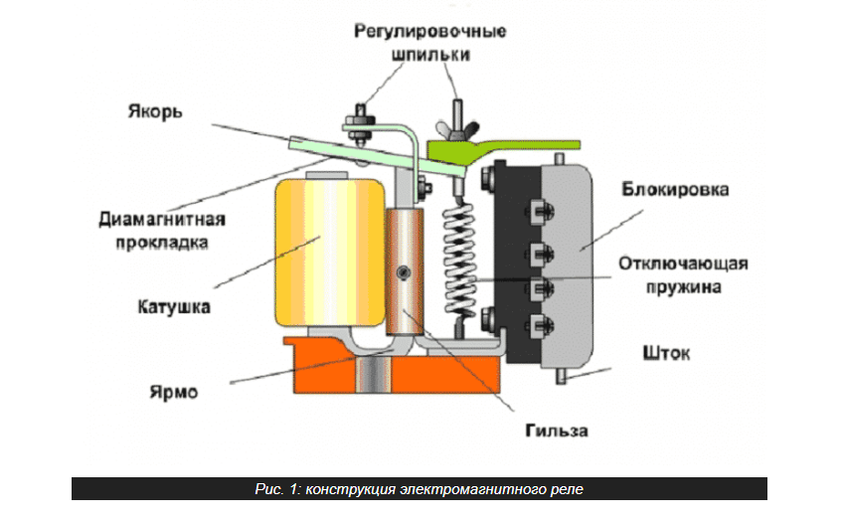

Принцип работы электромагнитного реле заключается в создании магнитного потока в магнитосердечнике, наводимого от катушки. Магнитный поток притягивает якорь с контактами. Но, в таком режиме работы устройство представляло бы собой обычное промежуточное реле, поэтому для задержки замыкания контактов используется гильза. Она и создает в короткозамкнутом контуре встречный по направленности электромагнитный поток, задерживающий нарастание основного и обуславливающий выдержку временного промежутка.

Как правило, в электромагнитных моделях задержка составляет от 0,07 до 0,15 секунд, работа устройства осуществляется от цепей постоянного тока.

С пневматическим замедлением
Данный тип применяется в станочном оборудовании различных сфер промышленности, в частных случаях встречаются и гидравлические модели. Такое реле времени состоит из рабочей катушки, посаженной на магнитопровод, контактов и пневматической мембраны или диафрагмы, выполняющей роль демпфера.

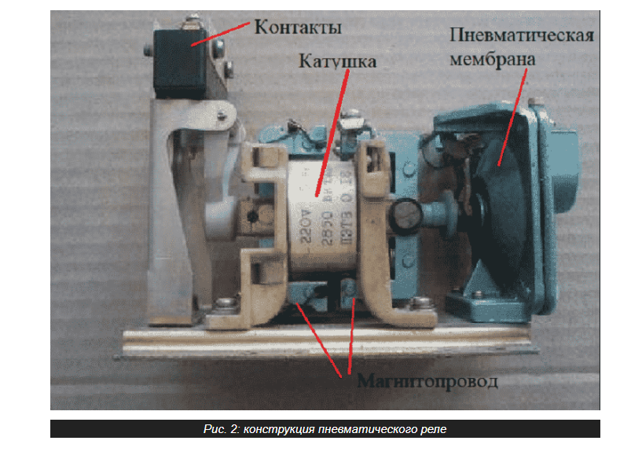
Принцип работы пневматического реле времени заключается в том, что при подаче напряжения на обмотку в сердечнике возникает магнитный поток, приводящий его в движение. Но моментальная переброска контактов не происходит за счет наличия воздушного промежутка под мембраной. Время задержки включения будет определяться количеством воздуха в демпфере и скоростью его удаления. Для регулировки этого параметра в пневматических моделях предусматривают винт, увеличивающий или уменьшающий объем камеры или ширину выпускного клапана.
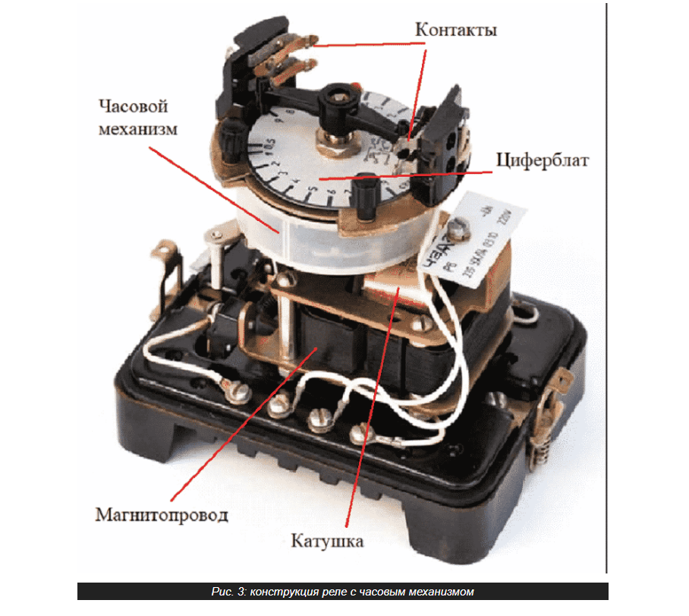
При появлении управляющего сигнала отпускается механизм, и пружина медленно перемещает рабочий элемент, вращающийся по шкале циферблата. При достижении установленной отметки происходит включение нагрузки путем замыкания пары контактов. Пределы выдержки времени можно выбрать специальными зажимами или установкой регулируемой ручки в определенное положение. Конкретный способ управления будет отличаться в зависимости от модели и производителя.

Моторных реле времени
Отличительной особенностью моторных реле является наличие собственного двигателя, который включается в работу вместе с катушкой. Принцип работы такого устройства приведен на рисунке ниже:
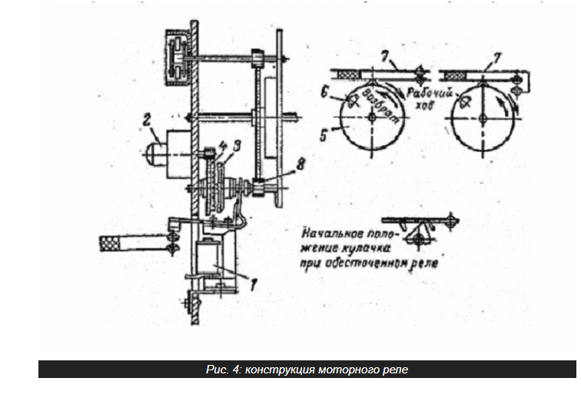
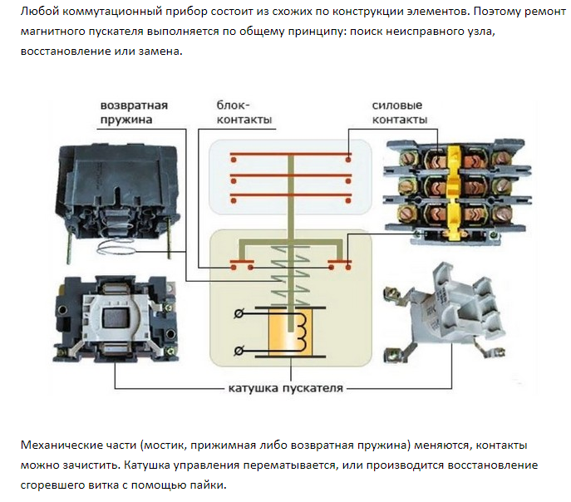
Исполнительное устройство осуществляет при поступлении на его вход сигналов управления определенные воздействия на объект регулирования. К ним относятся электродвигатели, муфты, тяговые электромагниты, реле и т.п. Исполнительные устройства через рабочие органы воздействуют на объект регулирования.
Рабочие органы обеспечивают при выполнении технологической операции соответствующее воздействие на среду, изменяя ее температуру, состав, давление, скорость, расход и т.п.
Рабочими органами могут быть различного рода заслонки, клапаны, задвижки, шиберы, направляющие аппараты, электрические нагреватели (трубчатые, СВЧ, ИК-излучатели) и другие устройства, так или иначе непосредственно влияющие на протекание технологической операции.
Исполнительное устройство обычно состоит из двигателя, передаточного или преобразующего узла (например, редуктора), а также систем защиты, контроля и сигнализации положения выходного элемента, блокировки и отключения. Классифицируются исполнительные устройства по виду используемой энергии на гидравлические, пневматические, электродвигательные и электромагнитные.
Электрические исполнительные устройства. Электрические исполнительные устройства можно разделить на электромагнитные и электродвигательные.
К электромагнитным исполнительным устройствам относятся прежде всего соленоидные электроприводы, предназначенные для управления различного рода регулирующими и запорными вентилями, золотниками и т. п. (рис.12.1).
Необходимое для перемещения рабочего органа усилие в них создается за счет электромагнита, являющегося неотъемлемой частью подобного исполнительного устройства.
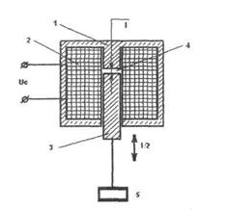
Рисунок 12.1 - Электромагнитный соленоид: 1-ярмо; 2- электрическая катушка; 3- якорь соленоида; 4- зазор между якорем и ярмом; 5- перемещаемая механическая нагрузка.
Исполнительное устройство с электромагнитным соленоидным приводом состоит из электромагнита с ярмом 1 и якорем 2, между которыми имеется зазор 4 величиной 1. С якорем соединяется механическая нагрузка 5, которую необходимо переместить (груз, рабочий орган - заслонки, задвижки, клапаны, рычаги и т.п.).
При подаче на электромагнит питающего напряжения U под действием возникающего при этом электромагнитного усилия якорь 3 поднимается вверх на величину воздушного зазора 1.
Электромагниты делятся на электромагниты постоянного и переменного тока, на удерживающие и притягивающие, на длинноходные (ход якоря до 150 мм) и короткоходные (ход якоря 2...5 мм); с поступательным движением якоря и с поворотным якорем.
Электромагниты широко применяются в электропневматических и электрогидравлических исполнительных устройствах для перемещения золотника.
К этому типу исполнительных устройств относятся и электромагнитные реле, которые широко применяются в автоматике. Схема электромагнитного контактного реле с поворотным якорем показана на рис. 12.2. Реле с поворотным якорем состоит из магнитопровода 1, возвратной пружины 2, якоря 3, латунного штифта 4, предохраняющего залипание якоря, 7,8- контактной пары.
При прохождении по обмотке 5 постоянного тока в магнитопро-воде 1 создается магнитный поток Ф, стальной якорь 3 притягивается к сердечнику 6, а при исчезновении тока пружина 2 возвращает якорь в исходное положение.
Когда происходит притягивание якоря, замыкается контактная пара 7,8, которая подает, например, напряжение U_{po} на рабочий орган (включение электродвигателя).
Контактных пар может быть несколько, причем они могут быть как замыкающиеся, так и размыкающиеся. Подачу напряжения U для срабатывания реле осуществляет система управления.
Электродвигательные исполнительные устройства. В них используют электродвигатели постоянного и переменного тока. Большинство электродвигательных исполнительных устройств работает в режиме, когда скорость перемещения не зависит от величины отклонения регулируемого параметра от заданного значения.
Асинхронный электродвигатель. Асинхронный электродвигатель является машиной переменного тока, состоящей из статора и ротора.
Статор представляет собой полый цилиндр, составленный из листов электротехнической стали; листы имеют форму колец со штампованными пазами. В пазах, находящихся на внутренней поверхности цилиндра, укладывается статорная обмотка. Эта обмотка выполняется так, что при включении ее в сеть трехфазного переменного тока в расточке статора (внутри цилиндра) образуется магнитное поле, вращающееся вокруг оси статора с постоянной скоростью.
Ротор машины имеет вид цилиндра, набранного из круглых листов стали. У поверхности ротора вдоль его образующих расположены проводники, составляющие обмотку ротора Проводники представляют собой замкнутые в кольцо провода уложенные в пазы ротора. Обмотка ротора не связана с внешней электрической сетью -между ротором и статором имеется воздушный зазор.
У асинхронного двигателя движущий момент возникает в роторе как результат взаимодействия вращающегося магнитного потока с индуктируемыми им в роторе токами Этот момент увлекает ротор в сторону вращения магнитного потока.
Применяются трехфазные, двухфазные и однофазные асинхронные машины.
Схема управления трехфазным асинхронным короткозамкнутым электродвигателем приведена на рис 12,3

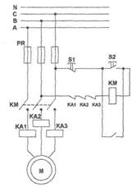
Рисунок 12.3- Схема управления трехфазным асинхронным короткозамкнутым электродвигателем.
Предохранители PR служат для защиты схемы от коротких замыканий и перегрева схемы управления. Двигатель М подключается к фазам ABC. Для защиты электродвигателя от значительных перегрузок, заклинивания ротора, а также от коротких замыканий во все фазы питания включаются катушки реле максимального тока КА_{1,} КА₂ и КА₃, а их размыкающие контакты КА₁, КА₂ и КА₃ соединяются последовательно с катушкой L магнитного пускателя напряжения сети питании через контакты электромагнитного пускателя КМ. Контакт управления КУ принадлежит системе управления и в зависимости от ее состояния может быть разомкнут или замкнут.
Приведенная схема может работать в ручном и автоматическом режиме.
При ручном управлении электродвигателем нажимается кнопка пуска S₂, в результате чего срабатывает магнитный пускатель КМ, который своими контактами подключает все три фазы питания через реле максимального тока КА₁ КА₂, КА₃ к двигателю М. Двигатель начинает работать и работает до тех пор, пока нажата кнопка S₂. В автоматическом режиме двигатель включает контактом КУ системы управления, который включен параллельно кнопке пуска S₂, и работает до тех пор, пока контакт КУ замкнут системой управления.
В случае возникновения аварийных режимов, например, остановки ротора вследствие увеличения механической нагрузки рабочего органа, увеличивается ток статора двигателя и срабатывают реле максимального тока КА₁ КА₂, КА₃, которые своими контактами отключают катушку магнитного пускателя КМ, а та в свою очередь своими контактами
тключает все три фазы напряжении питания от электродвигателя.
Однофазные асинхронные двигатели. Однофазные асинхронные двигатели имеют одну статорную обмотку. Она выполняется аналогично одной фазе обмотки трехфазного статора, но заполняет не 1/3 окружности статора, а несколько большую часть - до 2/3 его окружности. Схема включения однофазного двигателя приведена на рис12,4.
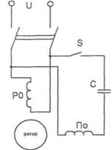
Рисунок 12.4- схема включения однофазного двигателя.
В большинстве случаев для пуска однофазных двигателей предусматривается пусковая обмотка; она укладывается в пазах статора, свободных от рабочей обмотки, причем ось пусковой обмотки ориентируется перпендикулярно оси рабочей обмотки. Пусковая обмотка включает через добавочное активное или реактивное сопротивление с тем, чтобы ток в ней был сдвинут по фазе относительно тока в рабочей обмотке РО. Две взаимно перпендикулярные обмотки, питаемые токами, сдвинутыми по фазе, создают вращающееся магнитное поле.
Наиболее благоприятны условия для получения вращающегося поля включением пусковой обмотки через конденсатор С. Под действием вращающегося поля двигатель разгоняется, затем пусковая обмотка отключается, так как она не рассчитана на длительный ток. Для пуска двигателя в обратном направлении необходимо поменять местами зажимы пусковой или рабочей обмотки.
Однофазные двигатели имеют значительно меньший коэффициент полезного действия. Поэтому они используются
только в случаях, где требуется сравнительно небольшая мощность - единицы и десятки Ватт. Промышленность выпускает асинхронные двигатели от единиц ватт до нескольких сотен киловатт на напряжение 220, 380, 660 В в различном исполнении: с повышенным пусковым моментом, с повышенным скольжением, многоскоростные.
Электродвигатели постоянного тока. Электродвигатели постоянного тока служат для привода различных установок и механизмов, в которых требуется простое и экономичное регулирование скорости вращения в широком диапазоне. Для получения энергии постоянного тока разработаны и широко применяются различные преобразователи переменного тока в постоянный.
Двигатель постоянного тока состоит из корпуса, на котором крепятся два диаметрально расположенные полюса с обмотками полюсов (возбуждения).
Полюса установлены таким образом, чтобы они вместе с корпусом составляли единую магнитную систему N-S. Вместо обмоток иногда применяют помтоянные магниты. Внутри корпуса по его оси находится якорь-цилиндр с обмоткой, выходной вал которого вращается в подшипниках. Обмотка якоря представляет собой равномерно распределенные по окружности витки, концы которых выходят наружу и подсоединяются к источнику постоянного напряжения через коллектор.
Частота вращения якоря n зависит от напряжения на якоре U_{я}, магнитного потока Ф обмотки возбуждения, зависящего от напряжении, тока и сопротивления обмотки возбуждения: n=U_{я}/кФ,
где к - конструктивная постоянная электродвигателя.
Электродвигатели постоянного тока могут выполняться с независимым, параллельным, последовательным и смешанным возбуждением, рис. 12.5.
возбуждением, рис. 12.5.
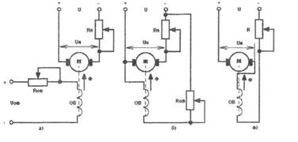
Рисунок 12.5- Схемы включения электродвигателей постоянного тока: с независимым (а), параллельным (б) и последовательным (в) возбуждением.
Независимое включение обмотки возбуждения предполагает отдельные источники питания для якоря U и обмотки возбуждении U_{OB}. Обе обмотки включает независимо друг от друга: якорная обмотка через отдельные сопротивления R_{я}, обмотка возбуждения - через сопротивление R_{oв}. Токи в обмотках, а значит и скорость и вращающийся момент двигателя могут регулироваться сопротивлениями независимо друг от друга.
При параллельном включением используется один источник питания U, а обе обмотки включается независимо друг от друг: якорная обмотка через отдельные сопротивления R_{я}, обмотка возбуждения -через сопротивление R_{ов}. Требуется только один источник питания. Регулировки двигателя производятся друг от друга сопротивлениями R_{я} и R_{ов}
При последовательном включении обе обмотки включается последовательно через сопротивление R. Регулировка токов обмотки и якоря и обмотки возбуждения производится одновременно.
Смешанное включение использует параллельное и последовательное включение обмоток одновременно.
В зависимости от способа включения обмотки возбуждения получают различные механические характеристики электродвигателя.
Вместо обмотки возбуждения при мощностях до нескольких десятков Ватт применяют постоянные магниты.
При отработке сигналов управления в автоматизированных системах часто приходиться приводить в движение рабочие органы с большим начальным моментом сопротивления. Для этого в качестве исполнительных устройств используются высокомоментные двигатели.
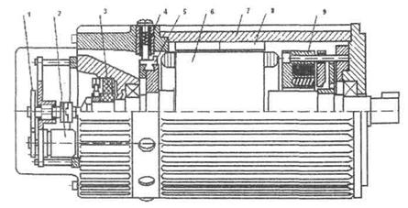
Рисунок 12.6 - Устройство высокомоментного двигателя: 1- механическая повышающая передача; 2- револьвер; 3- тахогенератор; 4- щетки; 5- коллектор; 6- якорь; 7- цилиндрический корпус; 8- ферритовые сегменты; 9- электромагнитный тормоз.
Конструкция высокомоментного двигателя с ферритовыми магнитами представлена на рис. 12.6. Ферритовые сегменты 8 многополюсной магнитной системы располагаются в цилиндрическом корпусе 7 и охватывают якорь 6. На валу двигателя для подачи электрического напряжения питания расположен коллектор 5 со щетками 4. Двигатель снабжен электромагнитным тормозом 9 для уменьшения холостого хода (выбега вала двигателя) и встроенным тахогенерато-ром 3 для контроля скорости вращения двигателя. Для осуществления обратной связи по перемещению рабочего органа имеется револьвер 2, который связан с валом двигателя прецизионной повышающей передачей 1. Применение постоянных магнитов упрощает коммутацию электрического тока в машине и обеспечивает равномерное распределение магнитной индукции в зазоре. Двигатели сохраняют равномерное вращение на частотах до ОД об/мин., а время пуска и торможения - минимальны.
Гидравлические исполнительные устройства. Они преобразует энергию потока рабочей жидкости в энергию механического движения поршня (поступательное движение) или ротора (вращательное движение) и состоят из двух элементов: управляющего и исполнительного.
Поток рабочей жидкости создается специальным гидравлическим насосом, приводимым в движение электрическим или иным двигателем.
В зависимости от вида управляющего элемента различают гидравлические исполнительные устройства с золотниковым и объемным регулированием.
Гидравлические исполнительные механизмы с объемным регулированием управляются за счет изменения производительности насоса, а золотниковые - с помощью перекрываемых отверстий. Золотник управляется электромагнитным приводом. Схема гидравлического исполнительного устройства приведена на рис. 12.7.
Оно состоит из цилиндра 7 с поршнем 2, соединенным со штоком 4, который приводит в движение рабочий орган. Цилиндр имеет два отверстия 5 и 6 через которые насосом подается рабочая жидкость (масло). Масляный насос подает через отверстие 5 масло с расходом Q в полость цилиндра 1, которое создает в нем давление Р_{б}. Благодаря этому давлению поршень 2 перемещается вправо. При этом масло из полости 3 выходит через отверстие 6. Если масло подается в полость 3 через отверстие 6, то поршень под действием давления Р_{а} перемещается влево.
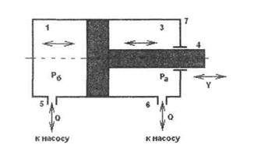
Рисунок 12.7- Схема гидравлического исполнительного устройства: 1-левая полость; 2-поршень; 3- правая полость; 4- шток поршня; 5,6- вход рабочей жидкости; 7- цилиндр.
корость перемещения поршня исполнительного механизма зависит от площади F поршня и расхода Q рабочей жидкости. Вместо поршня используют иногда эластичную мембрану, закрепленную в центре цилиндра. Мембранные гидравлические исполнительные устройства имеют небольшой ход штока - не более нескольких сантиметров. Поршневые гидравлические исполнительные устройства могут иметь ход поршня до нескольких десятков сантиметров.
Гидравлические исполнительные устройства обладают очень большим быстродействием и выходной мощностью, потому их применяют в системах автоматизации мобильных машин и агрегатов. Усилия, развиваемые гидравлическими исполнительными устройствами, могут достигать нескольких десятков тонн. Однако их применение непосредственно в оборудовании переработки продукции иногда ограничивают по санитарным условиям - масло, используемое в подобных устройствах, может попасть непосредственно в пищевой продукт.
Пневматические исполнительные механизмы. По устройству аналогичны гидравлическим. Они получили распространение благодаря высокой надежности, простоте конструкции и возможности получения усилий до нескольких тонн. Усилия, развиваемые пневматическим приводом, сравнительно невелики. Это связано с тем, что силовое давление воздуха в промышленных пневмосетях составляет обычно 0,4...0,6 МПа.
Обычно используют поршневые и мембранные исполнительные механизмы, так как они просты по конструкции и имеют высокую надежность. По сравнению с электрическим приводом поступательного движения, развивающим те же усилия, пневмопривод значительно легче, дешевле и проще по конструкции.
Широкое внедрение технических средств пневмоавтоматики объясняется высокой пожаро - и взрывобезопасностыо, надежностьностью и дешевизной.
Общие недостатки пневматических и гидравлических исполнительных устройств: сложность операций по их наладке и, главное необходимость в специальных компрессорных (насосных) установок для их питания.

